Camino de Santo Toribio de Liébana et Ruta vadiniense

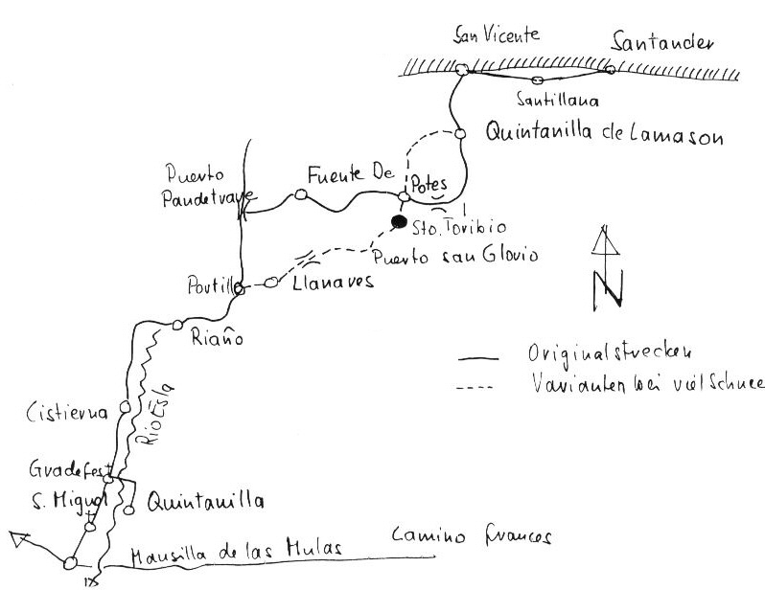

Pour son pèlerinage 2005, Werner Osterwalder a choisi le Camino de Santo Toribio de Liébana et la Ruta vadiniense. Il nous fait part de ses impressions qui pourront rendre service à qui voudrait s’engager sur cet itinéraire.
Généralités
Ces routes sont pénibles : elles comprennent d’interminables trajets sur l’asphalte. Le long du Rio Esla se succèdent des villages endormis où les quelques bars rencontrés ne vendent absolument aucune nourriture. La traversée des Picos de Europa est impressionnante.
Distances
Santander – San Vicente de la Barquera : 80 km
San Vicente – Potes (Pilgerweg): 65 km
Potes – Mansilla de las Mulas (Ruta vadiniense): 135 km

Guides
Jean-Yves Grégoire ; Françoise Pinguet : Le chemin côtier – Camino del Norte vers Saint-Jacques de Compostelle : De Bayonne au Cap Finisterre . Guide pratique du cheminant. Rando Editions / ACIR Compostelle, 2005. 240 p. ISBN 2-84182-259-1. 340 grammes
Angel Luis Gonzáles Tiemblo: Camino de la Costa o Camino del Norte. León: Everest, 2004. 204 p. ISBN 84-241-0479-X
Carlos Mencos Arraiza: Camino del Norte: Guía práctica del Camino de Santiago de la Costa y del Camino Primitivo. Ed. Iniciativas Pamplona, 2005
L’Asociación de Amigos del Camino de Santiago, Calle San Guillermo 18, 24800 Cistierna/León, Tel. 0034 987 702 065, édite un guide destiné avant tout aux automobilistes et cyclistes, mais qui contient une foule de renseignements utiles aux marcheurs.
En complément: les cartes 1:100'000 de la Cartografía militar et les cartes Michelin 1:400'000 No 442 et 441
La plupart des livres sont disponibles chez notre libraire. Cf. également: www.liebanaypicosdeeuropa.com

Balisage
Généralement satisfaisant, quelques déficiences.

Temps
Enneigement normalement jusqu’en mars. En raison d’un hiver particulièrement rigoureux, Werner a dû remplacer le passage des cols Pandetrave (1630 m) et Collada de Pasaneo (1340 m) par des déviations sur des routes asphaltées peu fréquentées.

Hébergement
Sur le tronçon Santander – San Vicente de la Barquera on trouve des gîtes de pèlerins. A partir de là, il n’est possible de loger que dans des hostales ou des hôtels. Toutes les localités mentionnées dans le croquis ci-dessus comprennent un ou plusieurs hôtels, à l’exception de Gradefes et San Miguel de la Escalada.
Monuments
Le couvent de Santo Toribio dans la vallée de la Liébana (prov. Santander) possédait au Moyen-Age un atelier d’enluminure de très grande renommée. Malheureusement, celui qui cherche à se documenter sur cet héritage culturel prestigieux ne peut apercevoir que quelques reproductions suspendues à côté d’une boutique de pacotilles.
Deux autres hauts lieux monastiques : l’abbaye des cisterciennes de Santa María de Gradefes (XIIe s.) et le couvent mozarabe de San Miguel de la Escalada, fondé au Xe siècle par des moines de Cordoue, sont dignes de faire l’objet d’une visite. Ils peuvent être atteints aussi depuis le Camino francés.
Remarque
Le guide en allemand de Michael Kasper, « Nordspanien: Jakobsweg – Alternativroute », présente encore d’autres itinéraires dans la même région comme la « Ruta de la Reconquista » qui mène de Santo Toribio à Covadonga et Cangas de Onis ; c’est là un tracé empreint de réminiscences historiques.
Werner Osterwalder

(observations faites au printemps 2005)

Pour tout renseignement supplémentaire s’adresser à

Werner Osterwalder, Zürich,
Tel. 044 350 88 12.
E-Mail: rosterwalder@gmx.ch

